Лабораторная работа 1А
“Изучение и ПРАКТИЧЕСКОЕ ПРИМЕНЕНИЕ ПРОСТЕЙШИХ МЕТОДОВ ШИФРОВАНИЯ ДАННЫХ В РУЧНОМ РЕЖИМЕ”
(часть 1)
Цель работы: Приобретение первичных практических навыков “ручного” шифрования на примере простейших алгоритмов преобразования данных.

Контрольное программное обеспечение:
- Программа LR1_1, реализующая простейшие виды перестановок, подстановок и гаммирования, а также позволяющая проверять результаты ручного шифрования, выполняемого обучаемым;

Порядок выполнения работы
При запуске программы LR1_1 появляется главное меню лабораторной работы:
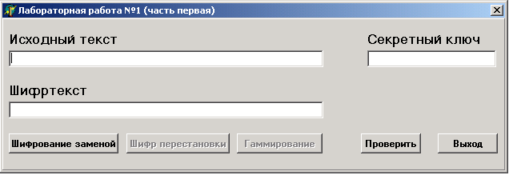
При выполнении работы предлагается три варианта задания, которые обучаемые выполняют последовательно.

1. Режим шифрования методом простой замены. В окно Исходный текст вводится открытый текст длиной не более 40 букв русского алфавита и пробелов. В окно Секретный ключ вводится ключ k, имеющий значение от 0 до 31. Каждой букве присваивается числовое значение от 0 до 31. После этого в соответствии с алгоритмом простой замены y_{i}=(x_{i}+k) mod 32, обучаемый самостоятельно вычисляет криптограмму. Содержание криптограммы вводится в окно Шифртекст. Проверка правильности выполнения шифрования осуществляется путем нажатия на кнопку Проверить. Если задание выполнено правильно, тогда в левом нижнем углу появляется сообщение Задание выполнено верно и активируется кнопка, соответствующая второму пункту работы:
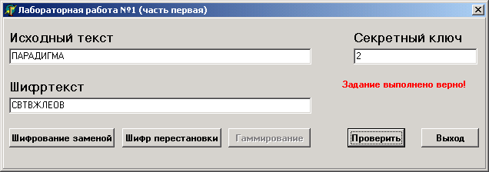
В ином случае появляется сообщение Задание выполнено неверно и предлагается повторить выполнение задания:
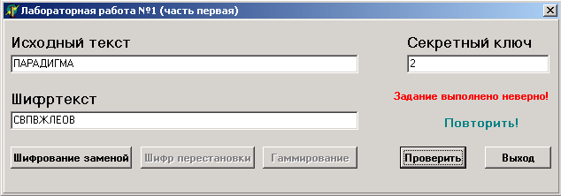
Переход к следующему пункту возможен только при правильно выполненном задании.

2. Режим шифрования методом перестановок. В окно Исходный текст вводится открытый текст длиной не более 40 (кратно 5) любых символов. В окно Секретный ключ вводится ключ перестановки внутри пятисимвольного блока, например, 31024. После этого в соответствии с данным ключом, задающим конкретную перестановку, обучаемый самостоятельно вычисляет криптограмму. Ключ используется циклически до конца открытого текста. Содержание криптограммы вводится в окно Шифртекст. Проверка правильности выполнения шифрования осуществляется путем нажатия на кнопку Проверить. Если задание выполнено правильно, тогда в левом нижнем углу появляется сообщение Задание выполнено верно и активируется кнопка, соответствующая третьему пункту работы:
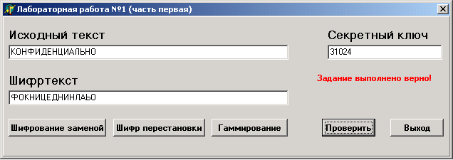
В ином случае появляется сообщение Задание выполнено неверно и предлагается повторить выполнение задания.
Переход к следующему пункту возможен только при правильно выполненном задании.

3. Режим шифрования методом гаммирования. В окно Исходный текст вводится, предварительно преобразованный обучаемым к двоичному виду в соответствии с таблицей ASCII кодов, открытый текст длиной не более 40 двоичных символов (0 и 1). В окно Секретный ключ вводится ключ (гамма) длиной не более 16 двоичных символов. После этого обучаемый вычисляет криптограмму путем сложения по модулю 2 открытого текста и гаммы: y_{i}=(x_{i}+k_{i}) mod 2. Ключ используется циклически до конца открытого текста. Полученное содержание криптограммы вводится в окно Шифртекст. Проверка правильности выполнения шифрования осуществляется путем нажатия на кнопку Проверить. Если задание выполнено правильно, тогда в левом нижнем углу появляется сообщение Задание выполнено верно, а также сообщение Перейти ко второй части работы (выполнению лабораторной работы №1):
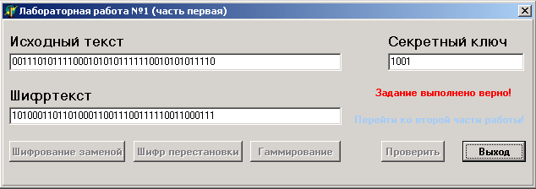
В ином случае появляется сообщение Задание выполнено неверно и предлагается повторить выполнение задания.
Контрольные вопросы
- Перечислить задачи, решаемые криптографическими системами.
- Перечислить классы шифров по стойкости.
- Дать определение безусловно стойкого шифра.
- Дать определение вычислительно стойкого шифра.
- Указать класс стойкости шифра в отчёте (по выбору преподавателя).
- Перечислить достаточные условия безусловной стойкости шифра.
- Объяснить, каким образом из указанного преподавателем шифра создать безусловно стойкий шифр.

Содержание отчета
- Результаты шифрования.
- Ответы на контрольные вопросы.
При защите отчёта решить задачу по указанию преподавателя. №№ задач 1 – 26 из сборника задач.

